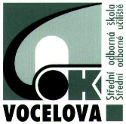
Střední odborná škola a Střední odborné učiliště,
Hradec Králové, Vocelova 1338

Registrační číslo projektu: CZ.1.07/1.5.00/34.0245

Číslo DUM: VY_32_INOVACE_08_C_19
Tematická oblast: Asynchronní motory a stejnosměrné stroje
Téma: Měření účiníku střídavého motoru
Autor: Ing. Lukáš Nepokoj
Datum vytvoření: březen 2013

Anotace
Materiál je určen pro 1. ročník studijního oboru MIEZ, předmětu ELEKTROTECHNIKA, inovuje výuku použitím multimediálních pomůcek – žáci mohou vyplňovat protokol pomocí výpočetní techniky, případně učitel může využívat interaktivní tabuli spolu s tímto protokolem při laboratorním měření.
Metodický pokyn
Materiál používá učitel při laboratorním měření – pro větší názornost a atraktivnost výuky a zároveň jej mohou využívat žáci pro zapisování naměřených hodnot a tvorbu měřicího protokolu.

Protokol z laboratorního cvičení č. |  | Hodnocení: |  | 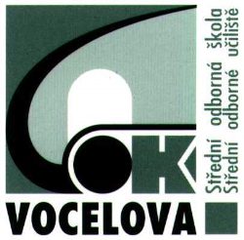
Měřeno dne: | Jméno:
V místnosti č. | Třída: |  | Předm.:
Odevzdáno: | Spolupracoval:
Měření účiníku střídavého motoru

Cíl:
Změřit závislost účiníku na otáčkách u jednofázového motoru 230V/50Hz. Vypočítat jalový a zdánlivý výkon, účiník a fázový úhel z naměřených hodnot

Teorie:
Co je to účiník? Popište druhy výkonu v obvodech stř. proudu! Co je to účiník a fázový úhel? .....................................................................................................................................................................................................................................................................................................................................................................................................................................................................................................................................................................................................................................................................................................................................................................................................................................................................................................................................................................................................................................................................................................................................................................................................................................................................................................................................................................................................................................................................................

Přístroje a pomůcky:
- propojovací vodiče
- motor – typ: ..........................., výrobní číslo: ......................................
U_{n}=...............V, I_{n}=..............A, P_{n}=...................W, n_{n}=...................ot./min.
- Ampérmetr - ........................
- Voltmetr - ...........................
- Wattmetr - ..........................
- Otáčkoměr - ........................
- Autotransformátor - ............................................

Schéma zapojení pro měření:
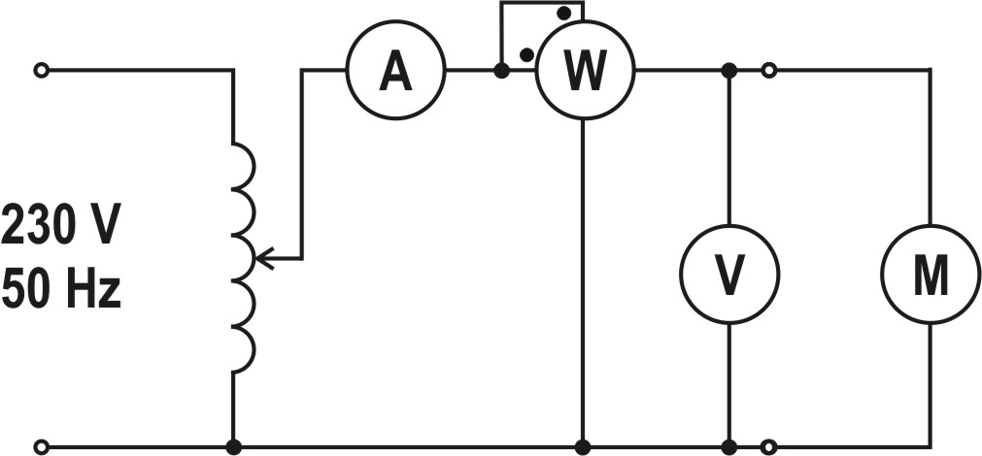

Pracovní postup:

- Zapojíme měřidla s měřeným předmětem dle schématu.
- Na autotransformátoru nastavíme postupně napětí od 40V do 230V po 20 V a vždy odečteme údaje na voltmetru, ampérmetru a wattmetru (dle vzorce )
- Pro každé měření vypočítáme :
  - zdánlivý výkon ( VA, V, A )
  - Jalový příkon ( var, VA, W )
  - Účiník
  - Fázový úhel
- Pro jmenovitou hodnotu vstupního napětí U = 230V sestrojíme vektorový diagram. (výkonový trojúhelník)

Tabulky :
Tabulka č. 1 – Naměřené a vypočtené hodnoty:
č. měř. | U( V) | I ( A) | n (1/min) | P ( W ) | S ( VA ) | Q (Var) | cosφ | φ
1
2
3
4
5
6
7
8
9
10

Grafy:

Trojúhelník výkonů: Závislost účiníku na otáčkách:

Závěr:

..............................................................................................................................................................................................................................................................................................................................................................................................................................................................................................................................................................................................................................................................................................................................................................................................................................................................................................................................................................................................................................................................................................................................................................................................................................................................................................
Použité zdroje
- TKOTZ, Klaus a kol. PŘÍRUČKA PRO ELEKTROTECHNIKA. Praha: Europa-Sobotáles cz, s.r.o., 2006, ISBN 80-86706-13-3.
- Pokud není uvedeno jinak, použitý materiál je z vlastních zdrojů autora.

